|  |
| --- |
| **logo_kmpo КОЛЛЕДЖ МНОГОУРОВНЕВОГО ПРОФЕССИОНАЛЬНОГО**  **ОБРАЗОВАНИЯ**  Федеральное государственное бюджетное образовательное учреждение среднего профессионального образования  **«РОССИЙСКАЯ АКАДЕМИЯ НАРОДНОГО ХОЗЯЙСТВА И ГОСУДАРСТВЕННОЙ СЛУЖБЫ ПРИ ПРЕЗИДЕНТЕ РОССИЙСКОЙ ФЕДЕРАЦИИ»**  КОЛЛЕДЖ МНОГОУРОВНЕВОГО ПРОФЕССИОНАЛЬНОГО ОБРАЗОВАНИЯ |

**К У Р С О В О Й П Р О Е К Т**

**Тема: Проектирование и разработка приложения «QleanUp»**

**Специальность: 09.02.07 «Информационные системы и программирование»**

Выполнил: Глушков Е. С

Принял: преподаватель Гусятинер Л. Б

Москва 2022 год

Оглавление

[1. Введение 4](#_Toc120077263)

[2. Аналитический раздел 4](#_Toc120077264)

[2.1. Предпроектное обследование 4](#_Toc120077265)

[2.2. Описание существующих разработок 7](#_Toc120077266)

[2.2.1. Домовёнок 7](#_Toc120077267)

[2.2.2. Братья Чистовы 9](#_Toc120077268)

[3. Проектная часть 10](#_Toc120077269)

[3.1. Диаграмма прецедентов 10](#_Toc120077270)

[3.2. Выбор инструментов 12](#_Toc120077271)

[3.3. Проектирование сценария 13](#_Toc120077272)

[3.4. Диаграмма классов 13](#_Toc120077273)

[3.5. Листинги 15](#_Toc120077274)

[Листинг 1. Переходи между формами в приложении. 15](#_Toc120077275)

[Листинг 2. Оформление заказа 16](#_Toc120077276)

[**Заключение** 21](#_Toc120077277)

[**Список литературы и интернет-источников** 21](#_Toc120077278)

# Введение

Целью данного курсового проекта является написание приложения «QleanUp» для упрощения поиска работы для клинеров, а так же для упрощения поиска клининговых услуг для самих пользователей. Эта тема является актуальной на данный момент, потому что в наше время из-за работы или других видов деятельности совсем не остаётся времени на уборку. Данный курсовой проект позволит облегчить работу Клинеров, а так же поиск этих клинеров пользователями. Так же в данном проекте будет простой для понимания интерфейс и небольшой порог вхождения.

В первой части будет рассмотрена предметная область данной темы, а также несколько продуктов по данной теме.

Во второй части будут рассмотрены инструменты и модули, которые были разработаны, структура программной части и листинги ключевых частей программных модулей.

В третьей части будет рассмотрено руководство для пользователей.

В заключительной части будет приведен To-do лист с планами по доработки программы, а также сделаны общие выводы о получившемся проекте.

# Аналитический раздел

## Предпроектное обследование

Клининг сервис – это **организация, представляющая услугу профессиональной очистки помещений**. Суть услуги – приведение в порядок помещений, создание чистоты. Это похоже на работу уборщика, но с некоторыми уточнениями.

В отличие от простой уборки, клининг — это сервис, оказывающий комплексную услугу по чистке. Она сочетает уборку, уход за обстановкой, предупреждение поломок и избавление от паразитов, когда они есть. Независимо от того, для чего нужен пользователю клининг сервис, для уборки офиса, жилого помещения или же склада, в большинстве случаев пользователи находят клинеров по физическому объявлению или же на сайтах для поиска “Head Hunter(ов)”, что является не совсем удобным путем для поиска клинеров.

“QleanUp” же позваляет грамотно распланировать совершение всех клининговых услуг в помещении и обеспечивает удобное хранение информации о клинерах. Это позволяет экономить время как для клинеров так и для пользователей клининг услуг.

Современный Клининговый сервис представляет собой комплекс различных сфер услуг по уборке, в управлении которыми особо важна информация о клинере, услуг которые клинер должен выполнить, объеме работы, а так же удобство, ведь у пользователей разные потребности в уборке, постоянно происходят новые заказы на уборку, отмены предыдущих заказов, замена старых клинеров на новых. И если не обеспечить максимальную эффективность учета этих процессов, то пользователи клининг сервисов не будут удоволетврены.

Основные виды клининговых услуг:

1. **Уборка помещений.**

Это комплекс действий, необходимый для обеспечения чистоты в промышленных, коммерческих и бытовых помещениях. Помимо технического обслуживания и аспектов гигиены, она также включает в себя контроль безопасности и порядка, а также улучшения с эстетической точки зрения. Включает в себя проветривание комнат, раскладывание вещей по местам, мытье посуды, вынос мусора, удаление пыли.

2. **Уборка прилегающий территорий.**

Уборка прилегающей территории – это комплекс высококачественных услуг, в которые входят мероприятия по уборке площадей, прилегающим к офисным зданиям, торговым центрам, промышленным предприятиям и пр. Для осуществления данного комплекса используется современная механизированная техника, в работу вовлечены настоящие мастера своего дела. Включает в себя Уборку и дезинфекцию мест общего пользования, поддержание в чистоте мест сбора твердых и жидких бытовых отходов. Расчистка дорог и пешеходных дорог от различных осадков и мусора.

3. **Мойка окон и фасадов.**

Мойка окон — процесс удаления загрязнений с внешней стороны окон зданий и сооружений, реже — автомобилей, кораблей и других механизмов и конструкций, имеющих окна. Человек, занимающийся этим, должен иметь минимальные необходимые навыки данного действия, уметь пользоваться чистящими средствами, стремянками. Мойка окон очень важна как для внешнего вида здания, так и для комфорта находящихся внутри людей. Включает в себя мойку стекол с внутренней и уличной стороны (в теплое время года). Тщательную очистку рам, подоконников, наличников. Очищение москитных сеток, их креплений.

4. **Химчистка мебели и напольных покрытий**

Химчистка (химическая чистка), профессиональная сухая чистка — химический процесс очистки изделий из текстильных материалов с использованием органических растворителей. Основное назначение химической чистки — удаление грязи и пятен, которые не поддаются очистке при обычной стирке. Включает в себя обработку материалов не поддающейся обычной чистке специальными химикатами

5. **Дезинфекция**

Дезинфекция – это комплекс мероприятий, направленных на уничтожение микроорганизмов, способных вызвать инфекционные заболевания. Дезинфекция проводится с профилактической целью и при возникновении очагов инфекционных заболеваний. Для проведения дезинфекции применяются дезинфекционные средства, допущенные к применению в установленном порядке. Дезинфекция включает биологические, физические и химические виды обработок помещения, чтобы добиться не только уничтожения вредных микроорганизмов, но и предотвратить их будущее появление. Виды дезинфицирующих работ.

Существуют такие виды дезинфекций: профилактическая текущая; заключительная; Самым распространенным видом дезинфекции является профилактическая.

## Описание существующих разработок

В это разделе рассмотрены некоторые уже имеющиеся программы клининг услуг, а также цели таких программ и требования.

Интерфейс таких программ для клининг услуг чаще всего простой и понятный для обычных пользователей.

Цели использования системы управления клининговых услуг:

1. Автоматизация работы персонала.
2. Синхронизация с системами заказов.
3. Облегчение поиска клинеров пользователями.

Основные требования:

1. Доступ выбора клинеров пользователю.
2. Доступ пользователей к выбору конкретных услуг которые им нужны.
3. Оплата до начала уборки или после её окончания.

### Домовёнок

Одна из самых популярных систем управления отелям, в интернете есть множество положительных отзывов о системе.

Достоинства, которые подтверждают отзывы:

1. Точный выбор площади уборки помещения.
2. Различный выбор услуг.
3. Соответствует самым требовательным запросам.
4. Гарантирует оперативное выполнение клининг услуг.
5. Имеет богатый функционал.

Рисунок 1. Интерфейс Домовёнок

Данное приложение состоит из простых модулей, которые интуитивно понятны пользователю. От этого зависит и стоимость разработки. Она включает в себя:

1. Бронирование.

Система управления заказами пользователя включает в себя заказ услуг, аннуляцию заказа, ожидание услуг.

2. Акции.

Выгодны предложения для пользователей.

3. Личный профиль содержащий данные каждого пользователя или же клинера: адрес, номер телефона, предыдущие заказы, служба поддержки, бонусы и т.д.

4. Платежи

Отчет об потраченный средств на услуги клининга, а также вкладка содержащая возможность пополнения счета

### Братья Чистовы

Приложение клининговых услуг Братья Чистовы тоже является одной из самых скачиваемых приложения для найма клинеров.

Особенности:

1. Имеет расширенный выбор услуг.
2. Даёт возможность выбирать тип уборки.
3. Позволяет вести пользователям микро-менеджмент клинеров.

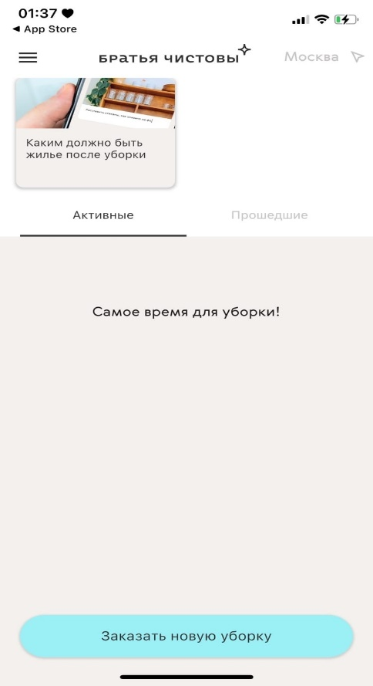

Рисунок 2. Главный экран Братья Чистовы

Судя по отзывам, данное приложение подходит для уборки с множеством деталей заказа.

# Проектная часть

## Диаграмма прецедентов

В этом разделе представлены две диаграммы прецедентов. На первой диаграмме показаны все функциональные и поведенческие отношения. На второй диаграмме показаны все возможные действия при Оформлении заказа пользователем.

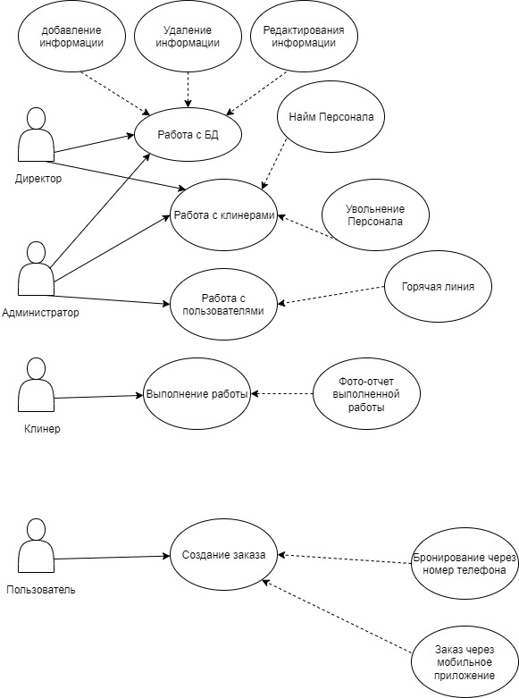

Рисунок 3. Диаграмма прецедентов работы приложения

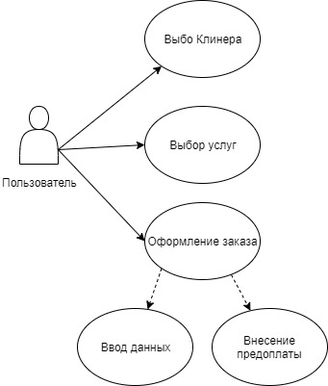

Рисунок 4. Диаграмма прецедентов оформлении заказа через приложение

## Выбор инструментов

При выборе инструментов было проведено сравнение по критериям, представленных в таблице 1.

Степень важности критерия выбиралась из: низкая, ниже средней, средняя, ниже высокой, высокая.

Таблица 1. Критерии выбора инструмента.

|  |  |  |  |  |  |
| --- | --- | --- | --- | --- | --- |
| Критерий | Участие в корпоративном проекте | Простота сопровождения | Наличие библиотек | Наличие  документации на русском языке | Скорость разработки |
| Важность критерия | Высокая | Средняя | Высокая | Ниже средней | Ниже высокой |

Исходя из этих критериев, я сравнил 3 языка программирования от 0 до 10 баллов за критерий.

Таблица 2. Оценка языков программирования.

|  |  |  |  |
| --- | --- | --- | --- |
| Критерий/Язык программирования | C++ | Python | Object Pascal |
| Участие в корпоративном проекте | 10 | 7 | 4 |
| Простота сопровождения | 8 | 8 | 3 |
| Наличие библиотек | 7 | 9 | 4 |
| Наличие документации на русском языке | 9 | 6 | 6 |
| Скорость разработки | 7 | 9 | 3 |
| Итого баллов | 41 | 40 | 20 |

По результатам сравнения был выбран язык программирования Python.

## Проектирование сценария

В данном разделе приведен сценарий использования приложения пользователем.

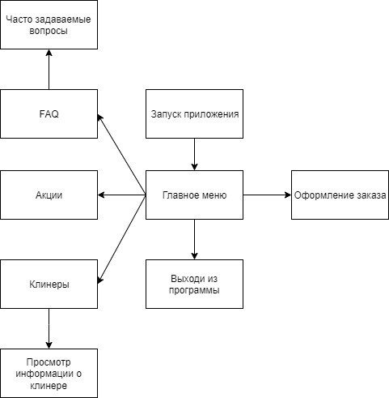

Рисунок 5. Сценарий использования

Пользователь после запуска программы может выполнить 3 действия: Оформить заказ услуг, выйти из программы, просмотреть часто задаваемые вопросы, просмотреть акции, просмотреть клинеров.

При выборе выхода программа заканчивает свою работу.

## Диаграмма классов

В данном разделе представлены все классы, использующиеся в проекте, а также их отношения между собой.

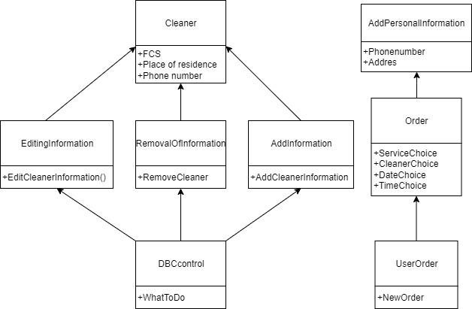

Рисунок 6. Диаграмма классов для проекта

Класс «Cleaner» содержит публичные поля FSC (ФИО), Place of residence и PhoneNumber

Класс «EdittingInformation» является наследником классов «Cleaner» и содержит публичные методы EditCleanerInformation(), который позволяет редактировать информацию о клинере.

Класс «RemovalOfInformation» является наследником классов «Cleaner» и содержит публичные методы RemoveCleaner (), который позволяет удалять информацию о клинере.

Класс «AddInformation» является наследником классов «Cleaner» и содержит публичные методы AddCleanerInformation(), который позволяет добавлять информацию о клинере.

Класс «DBControl» является наследником классов «EditingInformation», «RemovalOfInformation» и «AddInformation» и содержит публичный метод WhatToDo(), который контролирует работу всех остальных методов классовпредков.

Класс «AddPersonalInformation» содержит публичные поля PhoneNumber, Addres.

Класс «Order» является наследником класса «AddPersonalInformation» и содержит публичный метод ServiceChoice(), CleanerChoice(), DateChoice(), TimeChoice() для ввода гостем своих персональных данных

#### Класс «UserOrder» является наследником класса

«Order» и содержит публичные методы

NewOrder() для оформления нового заказа.

## Листинги

# Листинг 1. Переходи между формами в приложении.

public partial class Form1 : Form //доступный всем, разделённый на несколько файлов, класс с именем Form1 - наследник класса Form

{

public Form1() //Создание публичной формы

{

InitializeComponent();

private void pictureBox4\_Click(object sender, EventArgs e) // метод доступен только из текущего класса

{

Form newForm5 = new Form5();

newForm5.Show();

this.Hide(); //прячет этот элемент

}

private void pictureBox2\_Click(object sender, EventArgse)

{

Form newForm2 = new Form2(); //создание новой формы

newForm2.Show(); //открытие новой формы

this.Hide (); //скрытие этого элемента

}

private void pictureBox5\_Click(object sender, EventArgs e)

{

Form newForm4 = new Form4();

newForm4.Show();

this.Hide();

}

private void pictureBox3\_Click(object sender, EventArgs e)

{

Form newForm3 = new Form3();

newForm3.Show();

this.Hide();

}

private void pictureBox6\_Click(object sender, EventArgs e)

{

Form newForm2 = new Form2();

newForm2.Show();

this.Hide();

}

Листинг 2. Оформление заказа**.**

public partial class Form2 : Form

{

int sum; //Объявление численной переменной “sum”

int a;

int b;

int c;

int d = 0; //присваивание элемента к нулю

public Form2()

{

InitializeComponent(); //метод, автоматически записываемый конструктором форм при создании

}

private void label2\_Click(object sender, EventArgs e)

{

}

private void raschet()

{ }

private void button1\_Click(object sender, EventArgs e)

{

sum = a + b + c + d; //присваивание перемнной формой

label2.Text = sum.ToString();

}

private void radioButton1\_CheckedChanged(object sender,

EventArgs e)

{

if(radioButton1.Checked) //функция с условием

{

a = 500; //присваивание числа к переменой

}

}

private void radioButton2\_CheckedChanged(object sender, EventArgs e)

{

if (radioButton2.Checked)

{

a = 1000;

}

}

private void radioButton3\_CheckedChanged(object sender, EventArgs e)

{

if (radioButton3.Checked)

{

a = 1500;

}

}

private void radioButton4\_CheckedChanged(object sender, EventArgs e)

{

if (radioButton4.Checked)

{

a = 2000;

}

}

private void radioButton5\_CheckedChanged(object sender,

EventArgs e)

{

if (radioButton5.Checked)

{

a = 2500;

}

}

private void radioButton6\_CheckedChanged(object sender,

EventArgs e)

{

if (radioButton6.Checked)

{

b = 450;

}

}

private void radioButton7\_CheckedChanged(object sender,

EventArgs e)

{

if (radioButton7.Checked)

{

b = 900;

}

}

private void radioButton8\_CheckedChanged(object sender,

EventArgs e)

{

if (radioButton8.Checked)

{

b = 1350;

}

}

private void radioButton9\_CheckedChanged(object sender,

EventArgs e)

{

if (radioButton9.Checked)

{

b = 1800;

}

}

private void radioButton10\_CheckedChanged(object sender,

EventArgs e)

{

if (radioButton10.Checked)

{

b = 2250;

}

}

private void radioButton11\_CheckedChanged(object sender,

EventArgs e)

{

if (radioButton11.Checked)

{

c = 200;

}

}

private void radioButton12\_CheckedChanged(object sender, EventArgs e)

{

if (radioButton12.Checked)

{

c = 400;

}

}

private void radioButton13\_CheckedChanged(object sender, EventArgs e)

{

if (radioButton13.Checked)

{

c = 600;

}

}

private void radioButton14\_CheckedChanged(object sender, EventArgs e)

{

if (radioButton14.Checked)

{

c = 800;

}

}

private void radioButton15\_CheckedChanged(object sender, EventArgs e)

{

if (radioButton15.Checked)

{

c = 1000;

}

}

private void checkBox1\_CheckedChanged(object sender, EventArgs e)

{

if (checkBox1.Checked == true) // функция с условием верно или ложно высказывание

{

d = 250;

}

}

## Тестирование и отладка приложения

Готовый программный продукт проверяется вручную, либо

автоматизированными программами созданных специально для проверки

разных типов созданных программ.

Ручная проверка приложения “QleanUp” на

работоспособность осуществляется при помощи множества использований

всех функций. Для ручной проверки приложения будут

рассматриваться функции оформления заказа и проверка на итоговую стоимость, поскольку они считаются основными в программе.

Если при проверке итоговой суммы ответ не совпадает с правильным – это является багом.

Для решения подобной проблемы требуется открыть код формы с формулой

и проверить его на правильность синтаксиса.

Если формула записана правильно то итоговая сумма будет выводиться успешно и баг пропадет.

**Заключение**

В результате выполнения курсового проекта было написано приложение «QleanUp» для упрощения ведения бизнеса в сфере клининг – услуг и упрощения поиска клинеров пользователями, а именно для отслеживания заказов, выбора услуг клининга, выбора клинеров.

В ходе работы были проанализированы предметная область, существующие разработки, посвященные данному направлению, получены практические навыки по созданию БД с помощью библиотеки MySql.

Также планируется продолжать работу над данным проектом с целью расширения возможностей и удобства приложения для пользователей. Планы по доработкам представлены ниже.

To-do лист:

1. Дополнение опций клининг услуг.
2. Расширение и доработка базы данных
3. Доработка интерфейса с целью упрощения работы с программой.
4. Перенос всех данный в БД.
5. Улучшение дизайна интерфейса.
6. Создание модуля для исполнителя
7. Создание модуля для администратора

**Список литературы и интернет-источников**

1. Гагарина, Л. Г. Технология разработки программного обеспечения: учеб. пособие / Л.Г. Гагарина, Е.В. Кокорева, Б.Д. Сидорова-Виснадул; под ред. Л.Г. Гагариной. — Москва: ИД «ФОРУМ»: ИНФРА-М, 2019. — 400 с. — (Высшее образование: Бакалавриат). - ISBN 978-5-16-104071-3. - Текст: электронный. - URL: <https://znanium.com/catalog/product/1011120>
2. ГОСТ 7.32-2017 Система стандартов по информации, библиотечному и издательскому делу. Отчет о научно-исследовательской работе. Структура и правила оформления: Стандартинформ, 2017
3. ГОСТ 7.1—2003 Система стандартов по информации, библиотечному и издательскому делу. Библиографическая запись. Библиографическое описание. Общие требования и правила составления
4. ГОСТ 7.9—95 Система стандартов по информации, библиотечному и издательскому делу. Реферат и аннотация. Общие требования
5. ГОСТ 7.11—2004 (ИСО 832:1994) Система стандартов по информации, библиотечному и издательскому делу. Библиографическая запись. Сокращение слов и словосочетаний на иностранных европейских языках
6. ГОСТ 7.12—93 Система стандартов по информации, библиотечному и издательскому делу. Библиографическая запись. Сокращение слов на русском языке. Общие требования и правила
7. ГОСТ 7.80—2000 Система стандартов по информации, библиотечному и издательскому делу. Библиографическая запись. Заголовок. Общие требования и правила составления
8. ГОСТ 7.82—2001 Система стандартов по информации, библиотечному и издательскому делу. Библиографическая запись. Библиографическое описание электронных ресурсов. Общие требования и правила составления
9. Разработа приложения с помощью Visual studio, базы данных и языка C#: https://it-black.ru/rabota-s-bazoj-dannyh-v-ci\_sharp/
10. Создание базы SQL Server программным способом с помощью ADO.NET и Visual C# .NET:<https://learn.microsoft.com/ru-ru/troubleshoot/developer/visualstudio/csharp/language-compilers/create-sql-server-database-programmatically>
11. Сайт клининг услуг Братья Чистовы: https://cleanbros.ru